
台灣省不動產仲介經紀商業同業公會聯合會 函
發文日期：中華民國110年10月 26 日 地 址：90013屏東市開封街9-5號
發文字號：省不動產(110)字 第053號 信 箱：real.house88@gmail.com
密等及解密條件：普通 電 話：08-7556700 傳真：08-7322000附 件： 秘書長：張光屏 0908-558202
受 文 者：各會員公會

主 旨：為全聯會宣導地政士及不動產經紀業落實防制洗錢及打擊資恐工作，內政部已研
訂【地政士及不動產經紀業落實防制洗錢及打擊資恐指引手冊】，並刊登於內政部地政司網站防制洗錢專區(https://www.land.moi.gov.tw/chhtml/news/91)請貴會協助於網站刊登，及向所屬會員與從業人員宣導下載使用，請查照。
依 據：110年10月26日，房仲全聯芳字第110139號函辦理。

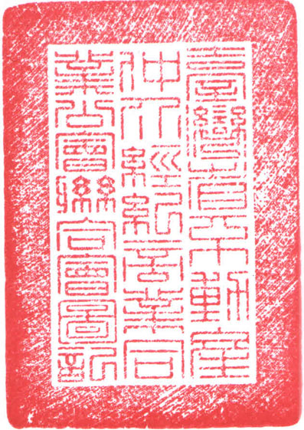

理事長 邱奕勝

正 本：各會員公會
副 本：本會

裝 訂 線
中華民國不動產仲介經紀商業同業公會全國聯合會函
檔號：保存年限：
地址：100台北市中正區北平東路20號7樓
電話：（02）2358-2535
傳真：（02）2358-2536
受文者：各會員公會
發文日期：中華民國110年10月26日
發文字號：房仲全聯芳字第110139號
速別：普通件
密等及解密條件或保密期限：
附件：
主旨：為督促地政士及不動產經紀業落實防制洗錢及打擊資恐工作，內政部已研訂【地政士及不動產經紀業落實防制洗錢及打擊資恐指引手冊】，並刊登於內政部地政司網站防制洗錢專區(https://www.land.moi.gov.tw/chhtml/news/91)請貴會協助於網站刊登，及向所屬會員與從業人員宣導下載使用，請查照。
說明：
一、 依據內政部110年10月20日台內地字第1100266018號函辦理。
二、 另為供地政士及不動產經紀業了解內政部就防制洗錢及打擊資恐業務之監理方式，已併於旨揭專區刊登【地政士及不動產經紀業落實防制洗錢及打擊資恐監理手冊】供參。

正本：各會員公會
副本：

理事長 張世芳

